**Actividad clase 12**

1. **¿Qué es un usuario root en Linux?**

Es el usuario que tiene acceso administrativo al sistema. Los usuarios normales no tienen este acceso por razones de seguridad. Sin embargo, Kubuntu no incluye el usuario root. En su lugar, se da acceso administrativo a usuarios individuales, que pueden utilizar la aplicación "sudo" para realizar tareas administrativas. La primera cuenta de usuario que creó en su sistema durante la instalación tendrá, de forma predeterminada, acceso a sudo. Puede restringir y permitir el acceso a sudo a los usuarios con la aplicación Usuarios y grupos (vea [“Usuarios y Grupos”](https://help.ubuntu.com/kubuntu/desktopguide/es/users-and-groups.html) para más información).

1. **¿Por qué Ubuntu no me deja establecer la contraseña durante la instalación?**

Cuando se le solicita una contraseña al instalar cosas, etc., debe usar su propia contraseña. De esta manera, es posible permitir que otros realicen tareas administrativas sin tener que compartir contraseñas y claves. También es configurable para permitir que alguien ejecute un comando específico como root, pero no otros, pero normalmente no lo tocará.

En cualquier caso, puede cambiar la contraseña de root siguiendo el procedimiento:

**El primer usuario que creó es, por defecto, la cuenta de administrador.**

1. **– 4 ¿Cuáles son los procesos típicos de Linux? Identificarlos**

ps [opciones] -> para listar (dependiendo de la opción que usemos) todos los procesos que se encuentran corriendo en nuestro equipo

* ps aux -> muestra todos los procesos del sistema (estático)
* ps axjf -> muestra un árbol jerárquico con la ruta del programa al que pertenece
* ps aux | grep bash -> Las opciones que podemos aplicar a ps no van más allá de mostrar la información de una u otra forma, más o menos extensa, o como ya sabemos, filtrar los resultados con grep. Sea cual sea el método de muestra que elijamos, siempre habrá dos constantes, el PID y el comando o nombre del programa. Aquí un ejemplo de filtrado sobre ps para obtener únicamente los procesos pertenecientes a bash.

top -> Nos da un informe en tiempo real de los procesos (en constante cambio)

* top -d 5 -> 5 es el número de segundos a transcurrir entre cada muestreo
* top –o %CPU -> Donde %CPU es el valor por el que vamos a ordenar los procesos
* top –u usuario-> Para mostrar los procesos de un usuario determinado

htop -> nos mostrará sin salir de la terminal (si es que lo ejecutamos desde ésta…) algo similar a top, pero donde mediante las teclas de función del teclado, accederemos a menús de configuración al estilo de las aplicaciones DOS (qué tiempos…)

kill [PID del proceso] -> En el caso de encontrarnos ante un proceso que “no quiere cerrarse” por la vía diplomática que le ofrecemos con TERM, pasaremos a eliminar dicho proceso por la fuerza ejecutando el comando kill con el siguiente argumento, pasando a root previamente para no recibir el error que acabamos de comentar

kill –KILL [PID del proceso]

1. **Investigar y establecer una contraseña para el usuario root.**
   1. Inicie una terminal
   2. Ejecute sudo -s para acceder al privilegio de root
   3. Ejecute passwd root para cambiar la contraseña de root. Le pedirá una nueva contraseña de root.
   4. Ahora puede iniciar sesión utilizando root y si abre una terminal, puede ver # en el mensaje

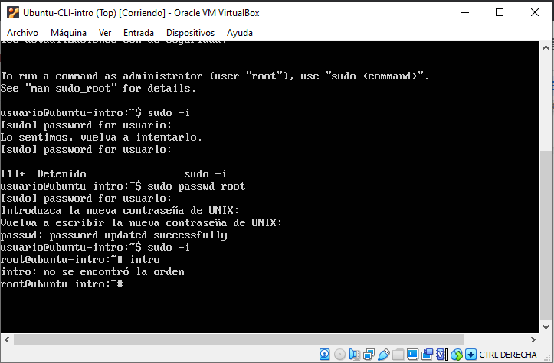

**6-7 Escribir en la terminal el comando apt install cowsay. Escribir en la terminal el comando cowsay “Hola mundo “**

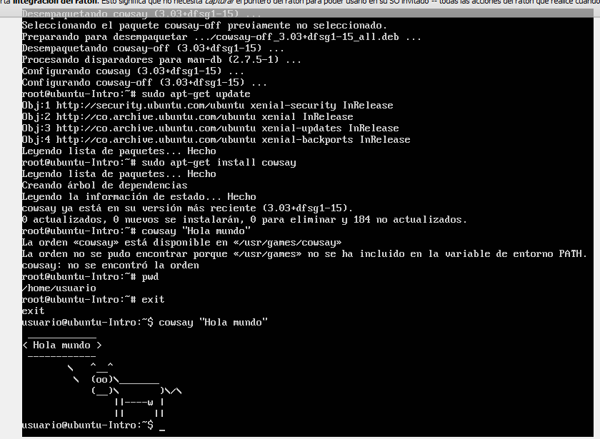

1. **Escribir en la terminal el comando sudo apt install fortune**

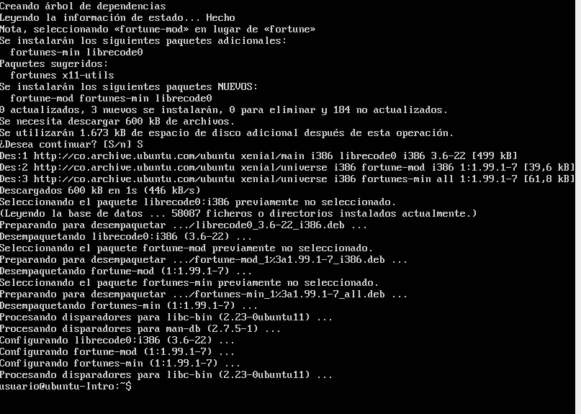

1. **Escribir en la terminal fortune**

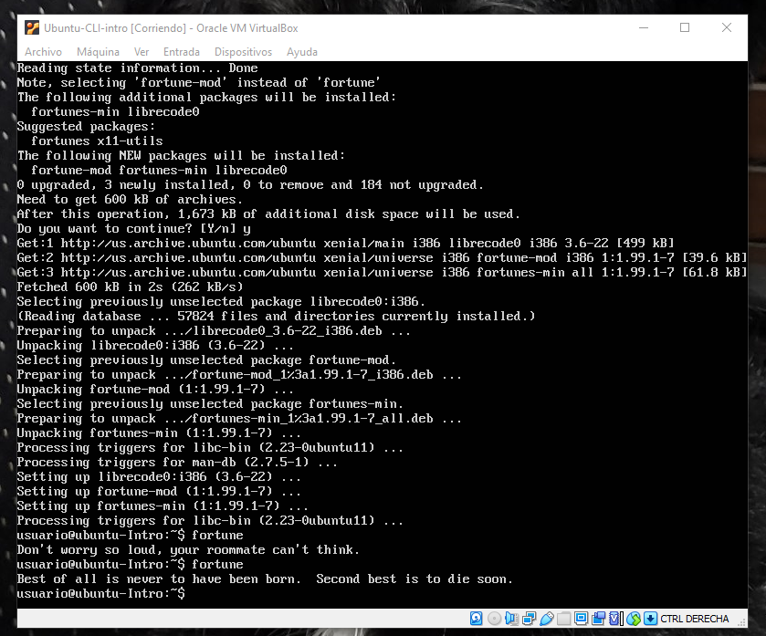

1. **fortune | cowsay**

**kill**

**free**

**top**

**https://bioinf.comav.upv.es/courses/unix/control_procesos.html**